糾正案文

被糾正機關：法務部矯正署及所屬澎湖監獄。

案 由：法務部矯正署澎湖監獄對於患有憂鬱症及焦慮症林姓受刑人，未加詳查拒絕作業原因，逕施予懲處考核，且考核期間雖將其列為高關懷二級預防對象，仍未提供合理調整，考核完畢後次日，竟再以無法配合工場作業為由，將其獨居監禁懲罰，終致該員於獨居監禁6日後自縊身亡，所為悖離公民與政治權利國際公約及身心障礙者權利公約要求應保障受刑人相關權益之意旨，且違反監獄行刑法相關規定。另澎湖監獄對於洗衣工場化學藥劑未依規定造冊管控、專櫃貯放並加鎖管制，復以洗碗精回收瓶分裝藥劑，卻又疏於瓶身標示警語及完整藥劑名稱等情，確有怠失，且矯正署長期以來疏於督管，嚴重危及受刑人生命安全，均有違失，爰依法提案糾正。

事實與理由：

法務部矯正署(下稱矯正署)澎湖監獄(下稱澎湖監獄)於民國(下同)109年4至5月間，連續發生4名受刑人死亡之重大事故，包括在牢房上吊自縊、誤食除鏽劑、因肝腫瘤及心肌梗塞死亡等。其中有關林姓受刑人自縊事件，其患有憂鬱症及焦慮症，且未規則服藥，109年3月2日因擔憂跟不上工場作業進度而拒絕作業，澎湖監獄未加詳查拒絕作業原因，逕施予懲處考核，雖於考核期間將其列為高關懷二級預防對象，然仍未提供合理調整，考核完畢後次日，竟再以無法配合工場作業為由，將其獨居監禁懲罰，終致該員於獨居監禁6日後自縊身亡。另有關游姓受刑人誤食除鏽劑事件，澎湖監獄洗衣工場以洗碗精回收瓶分裝除鏽劑，瓶身卻未有完整名稱及警語標示，且該監對於化學藥劑管理失當，未察覺該藥劑流入受刑人舍房，致受刑人誤食發生不幸等情。經本院向矯正署調閱案關卷證，另向澎湖縣政府警察局調閱相關人員警詢筆錄影本，並於109年10月22日、23日不預警履勘三軍總醫院澎湖分院及澎湖監獄，復於110年2月17日詢問矯正署黃署長、澎湖監獄蘇典獄長及相關主管人員後發現，澎湖監獄對於林姓受刑人所為悖離公民與政治權利國際公約及身心障礙者權利公約要求應保障受刑人相關權利之意旨，且違反監獄行刑法相關規定；復該監對於洗衣工場化學藥劑管理失當，且矯正署怠於督管等，確有違失，應予糾正促其注意改善。茲臚列事實與理由如下：

澎湖監獄疏忽林姓受刑人精神醫療需求，未規則服藥致憂鬱症及焦慮症症狀加劇，又未依規定詳查該員拒絕作業之原因，逕施予懲處考核，且考核期間雖將其列為高關懷二級預防對象，仍未提供合理調整，頻繁異動其舍房，復於考核完畢後次日，竟再以無法配合工場作業為由，將其獨居監禁懲罰，終致該員於獨居監禁6日後自縊身亡。澎湖監獄所為悖離公民與政治權利國際公約及身心障礙者權利公約要求應保障受刑人獲得身心完整性之尊重、享有可達到之最高健康標準、避免歧視及合理調整等權益之意旨，且違反109年7月15日公布施行前監獄行刑法第78條關於受刑人懲罰之規定及法務部106年有關獨居監禁之函釋，確有違失。

按西元1966年12月16日聯合國大會決議通過之公民與政治權利國際公約(下稱公政公約)第10條規定：「一、自由被剝奪之人，應受合於人道及尊重其天賦人格尊嚴之處遇。」復按經濟社會文化權利國際公約第12條規定：「一、本公約締約國確認人人有權享受可能達到之最高標準之身體與精神健康。二、本公約締約國為求充分實現此種權利所採取之步驟，應包括為達成下列目的所必要之措施：……(四)創造環境，確保人人患病時均能享受醫藥服務與醫藥護理。」依我國立法院三讀通過，於98年4月22日公布，並自98年12月10日施行之公民與政治權利國際公約及經濟社會文化權利國際公約施行法第2條規定：「兩公約所揭示保障人權之規定，具有國內法律之效力。」因此前揭公約規定，具有國內法律效力，我國自當遵守。

另按聯合國大會西元1957年發布之囚犯待遇最低限度標準規則(曼德拉規則)規定，監獄應具有良好秩序，是不存在對受刑人生命及健康造成危險的地方，且監獄是對任何囚犯都不存在歧視的地方。復按聯合國大會於西元1984年通過之禁止酷刑和其他殘忍、不人道或有辱人格的待遇或處罰公約第2條規定、公政公約第7條規定及西元2006年12月13日通過之身心障礙者權利公約第15條規定，皆強調禁止對任何人(包括受刑人)為殘忍、不人道及有辱人格之酷刑。再按身心障礙者權利公約第2條、第16條、第17條及第25條規定，身心障礙者應免於所有歧視，包括拒絕提供合理調整，且有權在與其他人平等基礎上獲得身心完整性之尊重，以及有權享有可達到之最高健康標準，不因身心障礙而受到歧視。我國於106年5月17日公布「身心障礙者權利公約」，並依據身心障礙者權利公約施行法第12 條規定，溯自103年12月3日生效，故矯正署及所屬矯正機關自應受相關規定之約束。

查澎湖監獄林姓受刑人(下稱林員)因違反毒品危害防制條例判刑4年10月，於106年8月11日入法務部矯正署臺中監獄(下稱臺中監獄)執行，於107年10月1日移入澎湖監獄。在澎湖監獄期間，109年3月2日因拒絕作業，該監依監獄行刑法施行細則第18條有關應遵守事項第1項第9款規定，予以訓誡、停止接見3次並轉平舍考核等懲處，而在109年4月13日考核結束次日(4月14日)，澎湖監獄又稱林員情緒不穩無法配合作業，將其轉隔離保護房獨居監禁，109年4月20日上午7時58分，林員於舍房內自縊身亡，事發經過詳述如下：

109年4月20日7時58分許，林員於平一舍23房將兩條毛巾打結，爬上廁所矮牆後，將毛巾懸掛於舍房內排風扇外框勒住脖子上吊自縊。

同日8時10分許，郭管理員於舍房接班點名時發現，立即以無線電通報中央台，旋即開啟舍房對林員施以心肺復甦術急救，並測量其心跳為每分鐘85下；支援警力約於10秒後抵達現場。

同日8時13分許，郭管理員及支援警力以長背板將林員送出舍房，行經中央台、四門、二門，於8時16分抵達大門將林員送上救護車。8時17分由該監救護車緊急戒送三軍總醫院澎湖分院，戒送途中提供氧氣，並持續施予心肺復甦術。

同日8時24分許到院，林員到院後經醫師測量無呼吸心跳，院方施予急救後，恢復呼吸心跳，惟生命跡象仍不穩定，於13時20分許轉入加護病房加強觀察。

109年4月22日15時許林員病情急轉直下，經林員父母簽署放棄急救同意書後，於16時4分宣布死亡。

復查林員於109年3月2日之關鍵懲戒經過，按澎湖監獄獎懲報告表所載：「林員於109年3月2日於愛一工工場出封後，因不適應工場作息，不願待到工場裡面而拒絕作業，核其擾亂工場秩序及拒絕作業之行為，顯已違反監獄行刑法施行細則第18條應遵守事項第1項第9款：其他應行遵守之行為，應予懲處。」澎湖監獄並於當日(109年3月2日)將其轉平舍考核。是該監係因林員拒絕作業，將其轉違規房進行考核，而林員拒絕作業原因、平時就醫狀況、考核期間之舍房轉換及和緩處遇等情形，查證如下：

拒絕作業原因：

按澎湖監獄109年3月17日及4月9日輔導紀錄表記載：

該員自陳：

因在工場適應不良，跟不上團體的步調，所以才會跟他人起爭執及這次拒絕作業；自述有憂鬱症，所以常常心情低落，容易分心，也因為這樣導致作業跟不上進度，會讓自己壓力更大、緊繃；目前仍表示類似問題，導致自身容易情緒低落。

個案評估

109年3月17日：

該員本月(109年3月)因違規後施測PHQ-9為13分，為輕中度憂鬱傾向，並經輔談時確有情緒低落之狀況，除加強教誨外，引導其調整自己較僵化之思考模式，盼能儘快適應工場生活；另轉由該監心輔導員加強其輔導。

109年3月26日：

林員經109年3月17日、18日教誨師輔導並施測PHQ-9後，教誨師乃轉知場舍主管加強注意該員性狀，管理人員提列為二級高關懷收容人，並提109年3月26日該監高關懷收容人處遇計畫會議，決議增列為二級預防對象。

109年4月9日：

該員本月(109年4月)再測PHQ-9量表為16分，仍屬二級高關懷人員，且外觀可見其情緒低落，除加強教區管教關懷外，轉介與心輔導員加強輔導，期疏通低落之情緒，並培養回歸正常工場生活之能力。

就醫情形

新收健檢

林員於107年10月1日於澎湖監獄辦理新收健檢，查新收健檢資料表所載，無過去病史且未領有身心障礙手冊，另記載有安非他命濫用史。

監內門診

106年8月11日至107年10月1日

林員於106年8月11日入臺中監獄，監內門診共計25次，以高血壓、高血脂及焦慮症等疾患為主；在精神科門診部分，共計就診5次，106年9月19日第一次就診，嗣後106年10月17日、11月14日、12月26日及107年1月23日均有門診，且每次均有28日份處方用藥。惟查107年1月23日至同年10月1日移入澎湖監獄前，近8個月時間並無就診。

107年10月1日至109年4月20日

林員自107年10月1日移入澎湖監獄後，於108年1月14日第一次門診，之後總計於該監門診為37次，其中與精神疾患有關門診計16次。惟查108年5月、6月、8月、9月及109年2月，均無應定期就診之紀錄。

舍房轉換情形

查林員於109年3月2日移送違規房考核，至同年4月13日考核完畢，期間共計43天，歷經5次舍房轉換，亦即平均約一星期左右即轉換舍房一次，詳如下表。
- 林員違規考核期間(109年3月2日至4月13日)之舍房異動情形
轉配日期 | 原舍房 | 轉換後
 |  | 舍房 | 同房人數
3月2日 | 愛一舍6房 | 平一舍23房 | 7
3月4日 | 平一舍23房 | 平二舍13房 | 3
3月16日 | 平二舍13房 | 平六舍4房 | 2
3月23日 | 平六舍4房 | 平六舍3房 | 3
4月6日 | 平六舍3房 | 平六舍7房 | 2
4月13日 | 平六舍7房 | 孝一舍3房 | 5

(資料來源：矯正署)

和緩處遇

林員自107年10月1日移監至澎湖監獄後，直到自縊身亡前，澎湖監獄均未因其精神狀況不適合工廠作業，而給予和緩處遇。依矯正署查復表示：「據澎湖監獄之說明，林員除有服用身心科藥物、胸悶就診之紀錄外，並無身心障礙之情形；且平時於工場考核輔導時，除於109年3月、4月因涉違規事件外，考核情狀仍屬正常穩定，並無監獄行刑法第19條給予和緩處遇之情形。」

由上可見，林員自106年9月19日於臺中監獄服刑時即診斷有焦慮症狀，原有定期就診服藥，惟107年起診療頻率斷斷續續，甚長達近一年時間完全無任何診療與服藥，此未規則服藥情形，加重其身心狀態之影響；嗣108年起於澎湖監獄監內門診醫師診斷為憂鬱症、憂鬱症發作、雙極疾患等症狀高達16次，然診療及服藥情形仍持續呈現中斷狀況，此肇致林員109年3月2日心情低落、容易分心，致擔心跟不上工場作業進度而拒絕配業，顯非故意推遲怠慢。

按109年7月15日公布施行前監獄行刑法第78條規定，辦理受刑人懲罰，告知懲罰後，應予本人以解辯之機會，認為有理由者，得免其執行，或緩予執行；無理由者，立即執行之。但有疾病或其他特別事由時，得停止執行。是澎湖監獄怠於明查林員不適應工場作息、拒絕作業之原因，漠視其精神疾病狀況，逕依109年7月15日公布施行前監獄行刑法施行細則第18條應遵守事項第1項第9款關於其他應行遵守之行為，並參酌違規情節及懲罰參考標準表第6類第19款，施予訓誡、停止接見3次及轉平舍考核，顯有違失。

復查林員於懲處期間，澎湖監獄教誨師對其輔導考核結果，一再表示其情緒確實低落，然該監非但未積極應處，竟仍頻繁異動其舍房，此對於患有憂鬱症及焦慮症患者而言，無疑加重其病情。再且，林員於109年4月13日懲處考核結束後，獄方竟未提供合理調整，次日即轉配至新工場，當日因情緒呈現恐慌焦慮無法作業，該監竟續以其影響工場作業秩序為由，隨即將其轉隔離房獨居監禁。此在在凸顯林員確實因精神疾患問題，無法正常配業工作，並非刻意違規，該監卻仍未依職責評估其和緩處遇之適用及提供合理調整。

復按106年8月2日法矯署安字第10604006580號函規定略以：收容人以群居監禁為原則，儘量避免獨居監禁，收容人如有獨居監禁之必要，應依渠等身分適用之矯正法規審慎為之，不得以獨居作為懲罰收容人之方法。由於林員甫結束43天的懲處考核，獄方未提供合理調整，次日再因其病情因素無法正常工作而遭獨居監禁，對其而言，猶為無法克制及戰勝自身憂鬱症、焦慮症之懲罰，致使林員於6日後自縊身亡，該監所為確有違失。

綜上，澎湖監獄疏忽林員精神醫療需求，未規則服藥致憂鬱症及焦慮症症狀加劇，又未依規定詳查該員拒絕作業之原因，逕施予懲處考核，且考核期間雖將其列為高關懷二級預防對象，仍未提供合理調整，頻繁異動其舍房，復於考核完畢後次日，竟再以無法配合工場作業為由，將其獨居監禁懲罰，終致該員於獨居監禁6日後自縊身亡。澎湖監獄所為悖離公政公約及身心障礙者權利公約要求應保障受刑人獲得身心完整性之尊重、享有可達到之最高健康標準、避免歧視及合理調整等權益之意旨，且違反109年7月15日公布施行前監獄行刑法第78條關於受刑人懲罰之規定及法務部106年有關獨居監禁之函釋，確有違失。

澎湖監獄所設洗衣工場對於化學藥劑未予造冊管控，亦乏使用量之登記管理，復未依法務部75年函示將化學藥劑以專櫃貯放並加鎖管制，甚以洗碗精回收瓶分裝藥劑，卻又疏於瓶身標示警語及完整藥劑名稱，加以洗衣工場所使用之桶裝除鏽劑，其桶身僅以奇異筆及自行印製有「除鏽劑」的紙張黏貼，亦乏完整名稱、成分及警語等標示，該監對於化學藥劑之管理，確有怠忽；又矯正署迄未督管各監所應確依上揭法務部函示辦理，故109年4月發生游姓受刑人誤食不明藥劑死亡事件前，所屬配置洗衣工場且有使用化學藥劑之25所監所中，僅有1所訂定使用及貯存管理相關作業規定；且除洗衣工場外，經查其他亦有使用化學藥劑的20所監所(設有37處作業工場)，竟均未訂定作業管理規範，該署長期以來任由各監所自行其是，甚以易遭誤用之回收瓶分裝使用，亦難辭怠失之咎。

查澎湖監獄游姓受刑人(下稱游員)因犯不能安全駕駛罪判刑3月，於109年5月11日入澎湖監獄服刑。入監第4日(109年5月14日)21時28分左右，因誤食不明液體(疑似除鏽劑)，經急救後無效，宣布死亡。事發經過如次：

發生時間： 109年5月14日21時28分許

發生地點：澎湖監獄女監1房

發生經過：經查監視錄影畫面，依時間順序說明如下。
- 游員於109年5月14日21時許飲用不明液體經過
時間 | 內容
21時22分 | 游員站於舍房門口處
21時23分 | 手持寶特瓶(水)，走至舍房公共空間，喝下第一口(23分30秒)及第二口(23分44秒)。
21時25分 | 起身至洗手台，取出一罐塑膠黃色透明瓶液體，放置床上，口中喃喃自語。
21時27分 | 將黃色透明瓶液體放置床底下，並且起身走動。
21時28分 | 坐在地上(背對攝影機)左手拿出寶特瓶(透明)看一下，再拿出黃色透明瓶看一下，最後選擇黃色瓶，約在28秒時喝下第一口，在42秒的時候，再喝下第二口。
21時29分 | 拾起黃色透明瓶走至洗手台，不停走動，最後將該瓶放置牆邊，手摸肚子，並躺回空床上，約在53秒時又再次摸肚子。
21時30分 | 起身坐回地上，手摸肚子
21時35分 | 躺在地上，伸手拉扯掛在牆上的衣服，並摸肚子。
21時36分 | 仍躺在地上，並手摸肚，之後起身至0006舍友床位(右一)前方的位置，欲將褲子退去(疑似想如廁)，後來被舍友驅離。
21時37分 | 躺回空床上
21時38分 | 躺回地上，又半起身，坐在地上身體晃動。
21時39分 | 躺回地上，後來側身，呼吸明顯急促。
21時40分 | 手摸肚子且上下搓磨，又半起身，身體捲曲。
21時42分 | 躺回地板
21時47分 | 半起身坐在地上。
21時49分 | 身體重摔回地上
21時50分 | 站起身，搖晃至床邊，橫仰躺於自己床位(右三)及隔壁空床之間，之後再也沒起身，0006舍友幾乎都沒睡，似乎至10時左右才睡著。
22時19分 | 0006舍友起身將游員移挪至游員自己的床位。
22時21分 | 0006舍友回頭轉向左邊門口並手指右邊牆邊，指著黃色透明瓶，然後拾起放回洗手台，手指游員，並念念有詞，隨後走向游員並爬上床觀察其狀況。
22時22分 | 0006舍友從床上站回地板，並指著游員念念有詞，後又在站回床上觀察游員狀況。
22時24分 | 0006舍友用毛巾擦拭地上滴漏的不明液體(擦拭位置即游員喝不明液體時的位置)，擦拭完摸游員的腿。之後朝監視設備視角左後方位置(門口)說話。
22時30分 | 0006舍友以濕毛巾擦拭游員的臉部及胸口，隨後王管理員等共3名人員進入，管理人員觀察後隨即走出舍房，約7秒後再進入，前後共進出3次，期間有以儀器監測其生命跡象，另1名人員並有按其胸口數下。
22時33分 | 2名人員將其蓋好棉被等待。
22時35分 | 2名人員及0006舍友合力將游員抬出。

(資料來源：本院依澎湖監獄提供監視錄影畫面繪製)

由上得知，游員當日在舍房內約21時25分時至洗手台，取出一罐塑膠黃色透明瓶液體(洗碗精瓶包裝，下同)放置床上，口中喃喃自語，在21時28分時坐在地上(背對攝影機)左手拿出寶特瓶水看一下，再拿出黃色透明瓶端倪，最後選擇後者，約在28秒時喝下第一口，42秒的時候再喝下第二口。後其在舍房內時站、時坐、時躺，精神狀態不甚清醒，並約有6次以手搓磨肚子，惟未有拍牆呼救情形，此期間同房2位舍友，1位(右二床位)完全呈現睡眠狀態，另1位(右一床位，呼號0006)可能因受游員干擾，未完全入睡。

直至21時50分，游員身軀搖搖晃晃走至床邊，橫仰躺於自己床位(右三)及隔壁空床之間，之後再也沒起身。王管理員於22時19分左右，敲擊瞻視孔，請0006舍友協助將游員扶至指定床位(左一)，22時22分0006舍友走向游員爬上床觀察其狀況並回報，22時30分王管理員等共3人進入舍房，以儀器測量生命跡象，22時35分將游員抬出送醫。

有關獄方值勤人員管理作為 ，據巡查紀錄記載，當日21時30分至22時30分王管理員至女監1房查看情形如下：
時間 | 游員動態 | 巡查紀錄
21時30分 | 自床上走去廁所 | 見游員時而走動，生命跡象正常
21時40分 | 時而躺、時而坐 | 見游員躺於地仍時而翻動，生命跡象正常
21時46分 | 時而躺、時而坐 | 見游員躺於地仍時而翻動，生命跡象正常
21時47分 | 時而躺、時而坐 | 見游員躺於地仍時而翻動，生命跡象正常
21時54分 | 躺於床上 | 見游員躺於地仍時而翻動，生命跡象正常
21時55分 | 躺於床上 | 見游員躺於地仍時而翻動，生命跡象正常
22時0分 | 躺於床上、右手指有動作 | 游員已入睡，確認其仍有呼吸，認因服用身心科藥物所致。
22時2分 | 躺於床上 | 游員已入睡，確認其仍有呼吸，認因服用身心科藥物所致。
22時  4-19分 | 躺於床上 | 游員已入睡
22時  19-23分 | 躺於床上 | 敲擊瞻視孔，請0006舍友協助將游員扶至指定床位並探查游員鼻息，22時22分許再請0006舍友再查探游員鼻息，22時23分舍友回報：她好像怪怪的，好像鼻子冰冷、手腳冰。

(資料來源：自矯正署提供資料彙整)

至本案關鍵之黃色透明瓶液體，據矯正署查復，游員新收入監時，指派楊管理員進行新收檢查（身）工作後，依程序發給公家衣物、寢具及盥洗用具，因游員未攜帶清潔用品，爰由該監先行提供公有洗碗精攜入舍房使用，事後查見該瓶公有洗碗精瓶身寫有「除鏽劑」字樣(詳附圖1)。該瓶液體之來源，矯正署查復說明如下：

游員於新收入監時，由楊管理人員給予公家衣物及借用洗碗精，並請服務員0025到公有洗碗精架物上領取。

該瓶洗碗精液體係於108年4月17日由作業科自忠二工(洗衣工廠)分裝於洗碗精空瓶後(瓶身後側以奇異筆標示除鏽劑)，發還女監工場作業使用，平日置放於庫房內管控，該作業物料應列為管制物品並造冊專櫃控管，惟女監工場自108年1月至10月因警力不足，無派遣固定日勤工場主管，僅由夜勤人員輪流代理，致未能落實物品管控。

109年1月16日及17日女監進行庫房重新粉刷整理時，收容人將全部洗碗精(含本案關鍵黃色瓶液體)存放於公有洗碗精置物架上。

有關監所對於作業工場化學藥劑之管理規範，法務部於75年10月14日以(75)法監字第12667號函知各監所：為澈底防範收容人自殺與誤傷事故之發生，各監、院、所對農牧及工場作業上與衛生醫療上所使用之含有劇毒化學藥品、工業級原料級醫療藥品(如工業用酒精、鹽酸、農藥、滅草劑、福爾瑪林……等)，均應專設箱櫃放置並加鎖管制，責由各該主管或衛生科(課)藥品管理人員親自收發保管，並監督使用，以策安全，請照辦。」

查澎湖監獄自52年起即設置洗衣工場，因氣候關係於10餘年前開始使用化學藥劑，惟該監對於工場作業物料並無造冊管控，平常作業科僅每個月進行盤點，每半年則定期會同會計及政風單位進行盤點，若有使用需要，則由工場主管依作業需求填寫請購單，由作業科逕行採購後，點交予工場主管置放於庫房使用，欠缺歷次使用量登記管理，因此無法即時追蹤藥劑流向；加以該監工場對於化學藥劑並未依法務部上開函示以專櫃貯放並上鎖管制，致流用為日常生活用之清潔劑而未知；尤有甚者，該監竟以洗碗精回收空瓶分裝化學洗劑，且瓶身並未有警語及完整藥劑名稱標示，此均為肇致化學洗劑流入舍房之原因。再且該監洗衣工場所使用之桶裝除鏽劑，其桶身僅以奇異筆及自行印製有「除鏽劑」的紙張黏貼標示(詳附圖2)，亦乏完整名稱、成分及警語等標示，澎湖監獄對於化學藥劑之管理，確有怠忽。

再查矯正署未訂定各監工場化學藥劑相關使用管理規定以供遵循，各監所僅依法務部上開75年10月14日(75)法監字第12667號函示辦理，且該署長久以來並未督管監所辦理情形，致截至109年4月底(本事件發生前，下同)，所屬配置有洗衣工場且有使用化學藥劑之25所監所中，僅有法務部矯正署屏東看守所1所訂定有相關使用及貯存管理作業規定；且除洗衣工場外，經查其他亦有使用化學藥劑的20所監所(設有37處作業工場)，竟均未訂定作業管理規範，該署任由各監所自行其是，甚以回收瓶分裝使用，肇使本案游員憾事發生，自有怠失。

據上，澎湖監獄所設洗衣工場化學藥劑未予造冊管控，亦乏使用量之登記管理，復未依法務部75年函示將化學藥劑以專櫃貯放並加鎖管制，且該監竟以洗碗精回收瓶分裝藥劑，卻又疏於瓶身標示警語及完整藥劑名稱，加以洗衣工場所使用之桶裝除鏽劑，其桶身僅以奇異筆及自行印製有「除鏽劑」的紙張黏貼標示，亦乏完整名稱、成分及警語等標示，該監對於化學藥劑之管理，確有怠忽；又矯正署迄未督管各監所應確依上揭法務部函示辦理，故109年4月發生游員誤食不明藥劑死亡事件前，所屬配置洗衣工場且有使用化學藥劑之25所監所中，僅有1所訂定使用及貯存管理相關作業規定；且除洗衣工場外，經查其他亦有使用化學藥劑的20所監所(設有37處作業工場)，竟均未訂定作業管理規範，該署長期以來任由各監所自行其是，甚以易遭誤用之回收瓶分裝使用，亦難辭怠失之咎。

綜上所述，矯正署及所屬澎湖監獄，確有違失，爰依監察法第24條規定提案糾正，移送法務部轉飭所屬確實檢討改善見復。

提案委員：王幼玲、王美玉、高涌誠
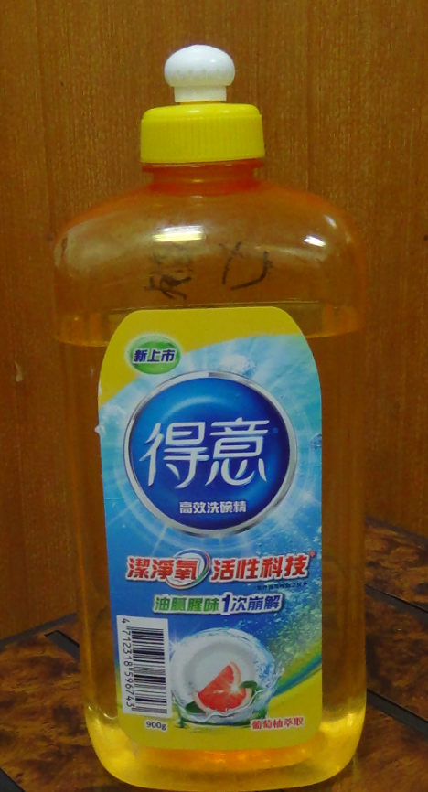 | 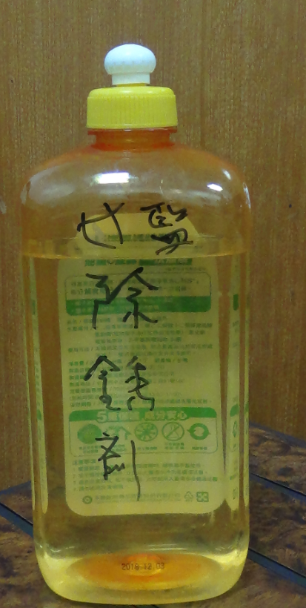
附圖1、本案游姓受刑人於女監舍房誤食之黃色透明瓶液體相片
(資料來源：矯正署提供)

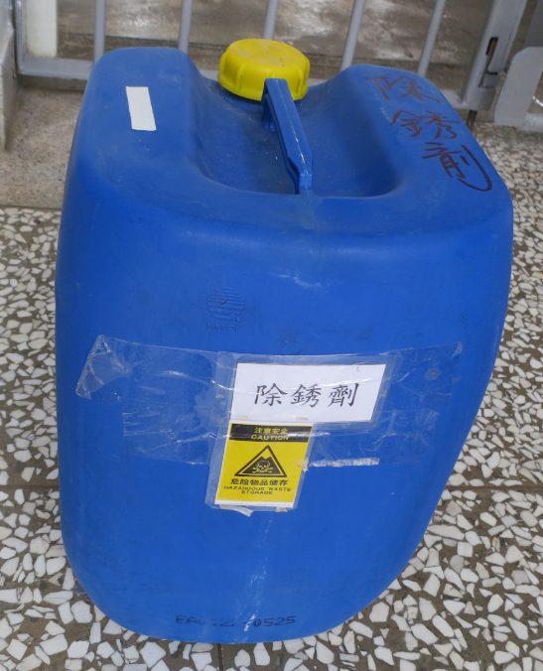
附圖2、澎湖監獄洗衣工場所使用的桶裝除鏽劑之標示情形
(資料來源：矯正署提供)

矯正署109年12月11日法矯署醫字第10901958500號函。
矯正署於109年7月22日以法矯署安字第 10904004910號函該署所有所屬機關有關矯正機關對於收容人分配於單人舍房及施以單獨監禁之辦理原則，並說明該署10604006580號函停止適用。
109年8月18日法矯署醫字第10901815720號函。

